Naam:
Mail:
Mobiel:
Babolat Vest | Prijs | Korting | Maat | Opmerking
4MP1121 3002 Men | €50,00 | €42,50
4BP1121 3002 Boys | €45,00 | €38,50
4WP1121 3002 Women | €50,00 | €42,50
4GP1121 3002 Girls | €45,00 | €38,50
Babolat Pant | Prijs | Korting | Maat | Opmerking
3MP1131 2000 Men | €45,00 | €33,75
3JP1131 2000 Boys | €40,00 | €30,00
3WP1131 2000 Women | €45,00 | €33,75
3JP1131 2000 Girls | €40,00 | €30,00
Babolat T-shirt | Prijs | Korting | Maat | Opmerking
3MP1011 5027 Men | €25,00 | €21,50
3BP1011 5027 Jongens | €20,00 | €17,50
3WP1011 5027 Women | €25,00 | €21,50
3GP1011 5027 Girls | €20,00 | €17,50
Babolat Skort/Short | Prijs | Korting | Maat | Opmerking
3MP1061 1000 Men | €30,00 | €22,50
3BP1061 1000 Boys | €25,00 | €18,75
3WP1081 1000 Women | €35,00 | €22,50
3GP1081 1000 Girls | €30,00 | €18,75

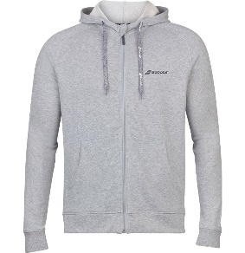
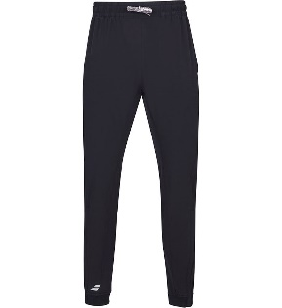
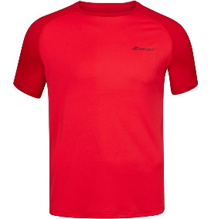
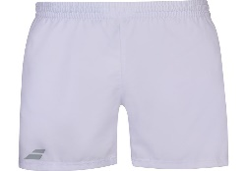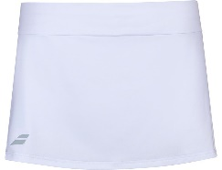

Pasweken 29 okt t/m 13 nov
Uitleveren voor de feestdagen
Incl. Parkhoeven logo en van Tilburg logo.

